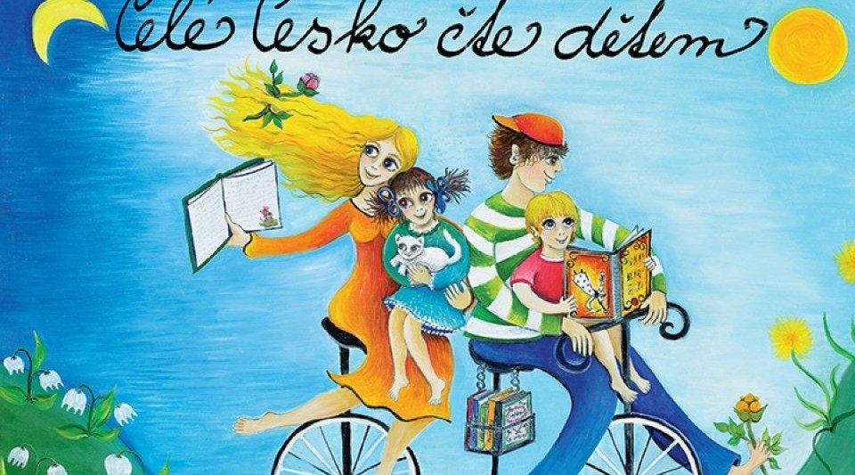

NAŠE ŠKOLKA SE ZAPOJILA DO PROJEKTU

**CELÉ ČESKO ČTE DĚTEM**

V rámci tohoto programu rádi uvítáme maminky, tatínky, babičky i dědečky, zkrátka každého, kdo by měl chuť a čas, a přišel by za námi přečíst dětem pohádku, ať už před spaním, nebo během dopoledne. Stačí oslovit paní učitelku na třídě a domluvit se s ní na termínu.

Těšíme se na Vás, Vaše děti 😊